几种屏蔽布在太赫兹波段的屏蔽效果研究
来源：互联网 作者：刘艳艳，武凤萍，陈艳江，张存林，耿玉珍，李福利
1、引言
随着电子技术的飞速发展，未来战场上的各种武器系统面临着严峻的威胁，隐身技术已经被认为是提高武器系统生存能力和突防能力的有效手段。屏蔽材料的发展和应用是隐身技术发展的关键因素之一，受到世界各主要军事国家的高度重视。国外已经出现了不少兼容多频段的隐身材料专利，目前国内一些单位也分别研制了多波段伪装遮障，采用可见光、红外、雷达兼容隐身设计技术，实现了多波段隐身。尽管目前隐身屏蔽材料已在微波、红外等波段取得了很大的成果，但目前在太赫兹频段之间的研究甚少。
太赫兹辐射通常指的是频率在（0.1~10）THz（波长在30μm~3mm）区间的远红外电磁辐射，其波段位于微波和红外之间。它的独特性能给通信、雷达、电子对抗、电磁武器、安全检查等领域带来了深远的影响，也将在军事防御和安全方面引发新的变革。
应用太赫兹光谱技术对屏蔽材料进行研究应用于军事、国防、航天与安全等领域有重大意义。为此对四种屏蔽布在太赫兹波段的屏蔽性进行了实验研究，得到了这几种屏蔽布的折射率曲线和屏蔽效能曲线，实验表明这几种材料对太赫兹波有很好的屏蔽效能，在某种程度上可以做太赫兹屏蔽材料使用。
2、电磁屏蔽
电磁屏蔽主要是用来防止高频电磁场的影响，从而有效地控制电磁波从某一区域向另一区域进行辐射传播。其基本原理是采用低电阻值的导体材料，利用电磁波在屏蔽导体表面的反射、在导体内部的吸收及传输过程的损耗而产生屏蔽作用，通常用屏蔽效能（SE）表示。其值用不存在屏蔽时空间防护区的场强（E₁ 或H₁）与存在屏蔽时该区的场强（E₂或H₂）的比值来度量，单位是分贝（dB）。公式定义为：
SE=20log（E₁/E₂） （1）
SE=20log（H₁/H₂） （2）
SE=10log（P₁/P₂） （3）
式中，E₁，E₂ 为屏蔽前、后的电场强度；H₁，H₂ 为屏蔽前后的磁场强度；P₁，P₂ 为屏蔽前后的能量场强度。影响屏蔽效能SE的因素很多，主要是电磁场的频率及材料的电磁参数。
通常，屏蔽效能的具体分类为：0~10dB几乎没屏蔽作用；10~30dB有较小的屏蔽作用；30~60dB中等屏蔽效能，可用于一般工业或商业用电子产品；60~90dB屏蔽效能较高，可用于航空航天及军用仪器设备的屏蔽；90dB以上的屏蔽材料则具有最好屏蔽效能，适用于要求苛刻的高精度、高敏感度产品。根据实用需要，对于大多数电子产品的屏蔽材料，在30~1000Hｚ频率，其SE至少达到35dB以上，才认为是有效的屏蔽。
3、实验装置与样品
实验用的是首都师范大学物理系太赫兹时域光谱透射系统（如图1所示），主要由飞秒激光器、太赫兹辐射产生装置、太赫兹辐射探测装置和时间延迟控制系统组成。此系统使用的是由光谱物理公司生产的自锁模可调谐式钛蓝宝石激光器，其脉冲中心波长为800nm，重复频率为82MHz，脉宽为100fs，输出功率为1043mW。钛蓝宝石产生的飞秒激光脉冲经分束棱镜（CBS）被分为两束，一束作为泵浦光，另一束作为探测光。泵浦光经过频率为1.1kHz的斩波器调制，通过时间延迟台入射到透镜L1，经透镜聚焦以45°入射角照射在＜100＞－InAS晶体表面上，从而辐射出太赫兹脉冲，经两对表面镀金的离轴抛面镜准直和聚焦，通过一个高阻硅薄片，聚焦在＜110＞－ZnTe晶体上；另一束激光脉冲—探测光经过一系列的反射镜、透镜L2、偏振片P与太赫兹脉冲同时聚焦在＜110＞－ZnTe晶体的同一位置，此时ZnTe晶体中发生电光效应。偏振态被调制的探测光经过四分之一波片（QWP）和透镜L3聚焦到渥拉斯顿棱镜（PBS），分为偏振方向互相垂直的两个分量，被差分探测器———光电二极管探测，经锁相放大器解调后输入计算机利用Labview编写的控制软件得到太赫兹脉冲时域信息。本文利用这个装置探测到的有效谱宽是（0.1~2.5）THz，频谱分辨率50GHｚ，信噪比600。实验中，我们把样品放置在能量较高的离轴抛面镜PM2焦点处，并与入射光方向垂直。实验时为了降低空气中水分对太赫兹波的吸收，在光路虚线框内冲入氮气，使得探测时环境的湿度低于5%，实验温度是21℃。为保证实验准确，实验中每测一种样品就测一个参考信号。
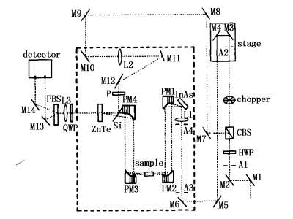
图1、太赫兹光谱实验系统
样品中四种特种电磁波屏蔽材料购于北京京棉华星特种屏蔽材料技术有限责任公司，经过相关单位证明该公司生产的专利屏蔽布在微波达到B级以上的屏蔽效能，并且具有防水、防晒等特点，可用在军事上做屏蔽帐篷、屏蔽门、屏蔽拉链等用途，也可民用生活中做手机屏蔽套，微波炉防护套及孕妇服等减少或防止微波与红外辐射的伤害。该屏蔽该材料是以棉花纤织物为基料，经过理化处理，将金属元素渗透到其组织结构中。它在保持原有织物特性的基础上，又具有了屏蔽作用。深浅迷彩色屏蔽布的厚度均为0.38mm，砖红色和灰色屏蔽布的厚度分别为0.28mm，0.12mm。
4、数据处理与测量结果
太赫兹时域光谱系统可以获取太赫兹波入射和透射电场的时域数据，然后通过快速傅里叶变换得到相应的频域数据，利用公式：
SE=10log（P₁/P₂）
即可得到屏蔽效能SE，公式中P₁，P₂分别是太赫兹入射电场的能量和太赫兹透射电场的能量。
图2分别为灰色屏蔽布、砖红色屏蔽布、深迷彩色屏蔽布、浅迷彩屏蔽布的在（0.2~2.5）THz的屏蔽效能曲线。
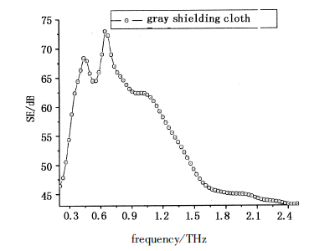
（a）灰色屏蔽布的屏蔽效能曲线
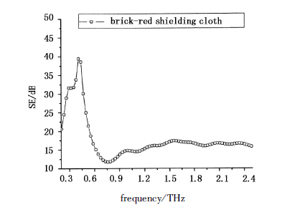
（b）砖红色屏蔽布的屏蔽效能曲线
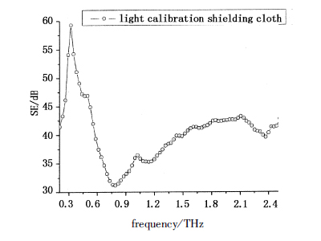
（c）浅迷彩色屏蔽布的屏蔽效能曲线
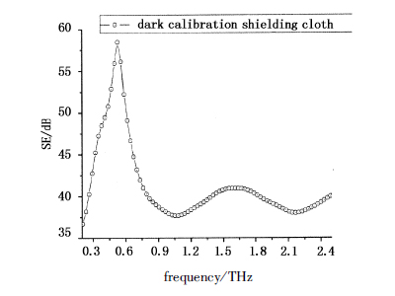
（d）深迷彩色屏蔽布的吸收谱
图2、四种屏蔽布的屏蔽效能曲线图
通过观察这几种样品的屏蔽效能曲线，我们可以看出，在（0.20~2.20）THz的范围内，灰色和深浅迷彩色三种屏蔽布的屏蔽效能均达到了30以上，具有中等甚至中等以上的屏蔽效果，可用于一般工业或商业用电子设备的屏蔽。图3中是四种屏蔽布的屏蔽效能。从数值上可以看出在低频段四种屏蔽布的屏蔽效能相对大些。其中，砖红色屏蔽布的屏蔽效能相对差些，但在（0.28~0.47）THz之间屏蔽效能也达到了30dB以上，具有中等屏蔽效果；灰色屏蔽布的屏蔽效能相对最好，最低也在40dB以上，并且在（0.33~1.15）THz的屏蔽效能超过了60dB，最高为72.5dB，屏蔽效果较好，可用于航空航天及军用仪器设备的屏蔽。这说明若将此类屏蔽布应用在太赫兹波段会有较好的屏蔽效果，会给相应的太赫兹辐射侦查探测带来很大的困难。
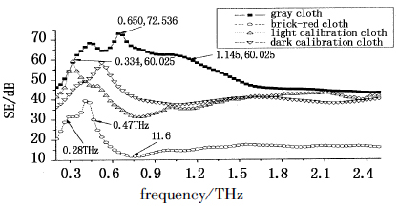
图3、四种屏蔽布的屏蔽效能曲线对比
5、应用前景
实验表明，由北京京棉华星特种屏蔽材料技术有限责任公司生产的四种特种屏蔽布在太赫兹波段有较好的屏蔽效能。四种屏蔽布的屏蔽效能都在30dB以上，可用于电子设备对微波及太赫兹波的屏蔽，防止信息泄露或干扰等。其中灰色和砖红色屏蔽布的屏蔽效果更好，在（0.33~1.15）THz的屏蔽效能超过了60dB以上，高达72.5dB，又因为这几种屏蔽材料具有防水、防晒等特性，所以这类物质可以考虑用来做太赫兹波段的屏蔽材料，在军工、航天、通讯信息等方面对抗太赫兹辐射的侦查探测，还可能用来做屏蔽包装原材料对抗太赫兹探测炸药、枪支等军火物品，以保证军事战争中重要物品的防护。例如有人设想应用太赫兹“对抗”技术进行敏感探测，用来探知目标或探测其内部形貌。如果目标的表面能使太赫兹波被吸收或被散射，就可大大减小被对方发现的概率，从而达到隐形的目的。当然，研制太赫兹屏蔽材料仍需解决许多问题，例如提高太赫兹辐射的功率，提高探测太赫兹辐射的灵敏度和信噪比，对图像信息的分析和处理技术也有待进一步实用化等。随着技术的发展，太赫兹辐射技术的应用前景将是非常广阔的，也将会在军事领域中发挥重要作用。

